《价值》张磊

张磊

简介
张磊 于1972年出生于河南驻马店市，
1990年，张磊以河南省高考文科状元的身份考取中国人民大学国际金融专业。
1998年赴美国耶鲁大学求学，后获得耶鲁大学工商管理硕士及国际关系硕士学位。

作为当代中国“价值投资”领域教父级人物，张磊的投资风格受到两位投资大师的深刻影响，
一位是沃伦巴菲特，
一位是他的恩师大卫-史文森的影响，大卫-史文森为美国各大机构输送了无数优秀的人才，被美国的机构投资者奉为教父级人物。

投资哲学
投资哲学：
- “守正用奇”、
- “弱水三千，但取一瓢”、
- “桃李不言，下自成蹊”。
“我有三个哲学观，也是在公司里反复强调并实践的。分别是：“守正用奇”、“弱水三千，但取一瓢”和“桃李不言，下自成蹊”。
“守正用奇”语出老子《道德经》的“以正治国，以奇用兵”；
“弱水三千，但取一瓢”引申自《论语》，是说看准了好的公司或业务模式就要下重注。
而“桃李不言，下自成蹊”出自《史记》，是说只要做正确的事情，不用去到处宣传，好的企业家会找到我们。”

对价值投资的思考
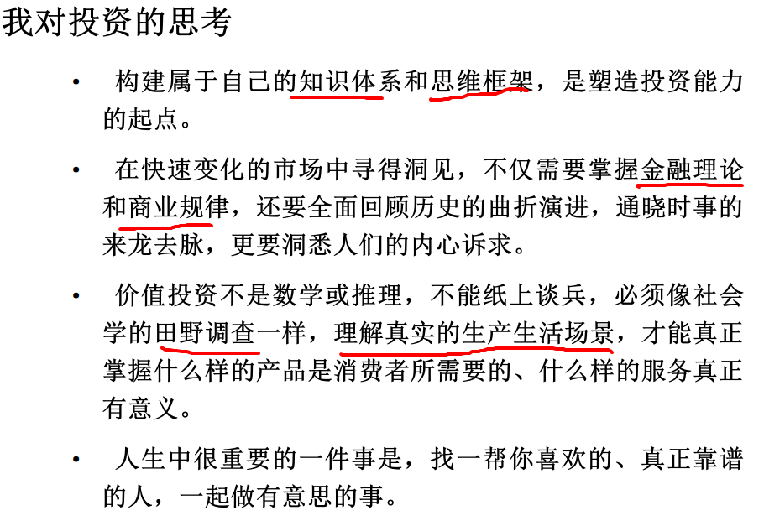

公司治理定量分析
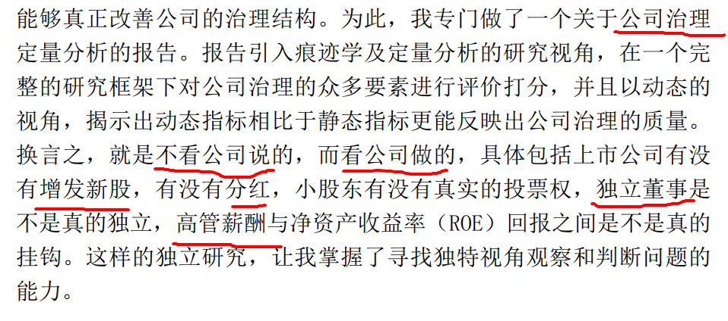

趋同？强化与主流一致性？
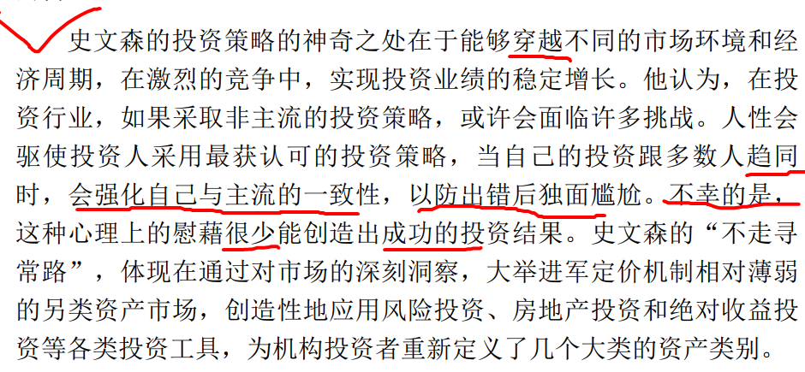

大卫史文森&耶鲁基金会
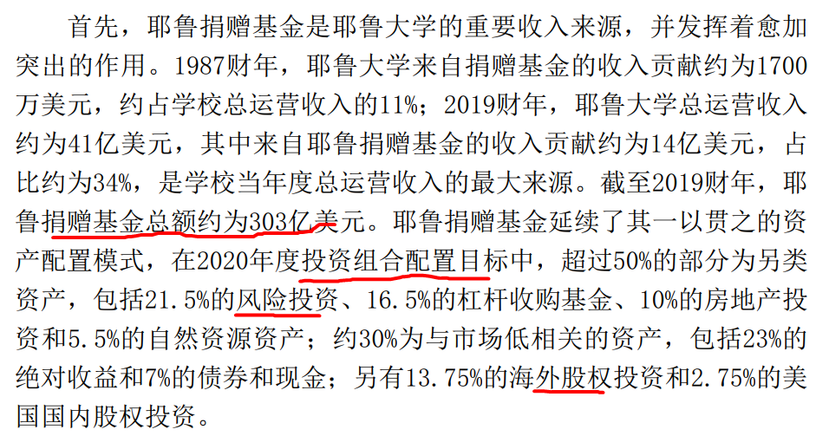

其他

摘录
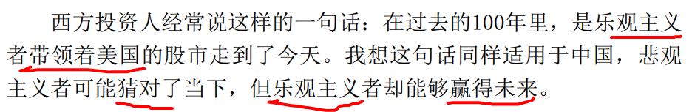

田野调查
“田野调查”指所有实地参与现场的调查研究工作，也称“田野研究”，它被公认为是人类学学科的基本方法论，也是最早的人类学方法论。它是来自文化人类学、考古学的基本研究方法论，即“直接观察法”的实践与应用，也是研究工作开展之前，为了取得第一手原始资料的前置步骤。

查理

名言
股价公道的伟大企业比股价超低的普通企业好。

